Все мы взрослые желаем детям добра. Нам всем необходимо их уберечь от всего, что не чисто, что дурно.
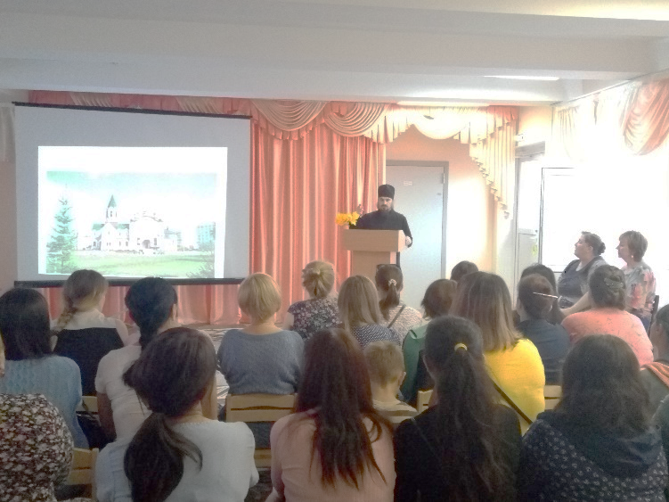
Перемены происходящие в России, затронули не только социально-экономическую, но и духовно-нравственную сторону жизни общества. Наш детский сад не остался в стороне, приоритетной задачей на новый учебный год стало именно духовно-нравственное воспитание дошкольников. Конечно же родители не могут остаться в стороне, и первое общее родительское собрание прошло на тему: «Нравственное воспитание - основа всех основ».
На собрании первым вопросом выступил представитель духовенства Храма Покрова Божией Матери отец Владимир. Он осветил тему: «Основы православной культуры».
«Характер и нравственное поведение ребёнка-это слепок с характера родителей, он развивается в ответ на их характер и их поведение». По этими строчками может подписаться, пожалуй, любой человек. Семья-это особого рода коллектив, играющий в воспитании основную, долговременную и важную роль.
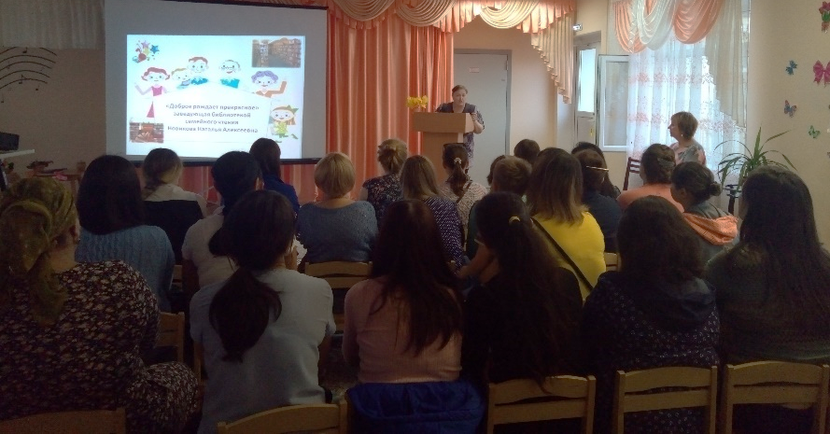
Вторым вопросом выступила заведующая библиотекой семейного чтения Новикова Наталья Алексеевна на тему «Доброе рождает прекрасное». Наталья Алексеевна рассказала родителям о новинках, которые появились в библиотеке, пригласила всех родителей вместе с детьми записаться в библиотеку, брать книги для домашнего совместного чтения. Совместное чтение создает мир –только Ваш и Вашего ребёнка, семейное чтение формирует эмоционально-эстетическое восприятие книги. Когда родители читают своему ребёнку, они дают понять, что чтение-прекрасное домашнее занятие. Повзрослев, дети будут вспоминать, как им читали родители, и будут читать своим детям. Хорошо, если это станет доброй традицией.
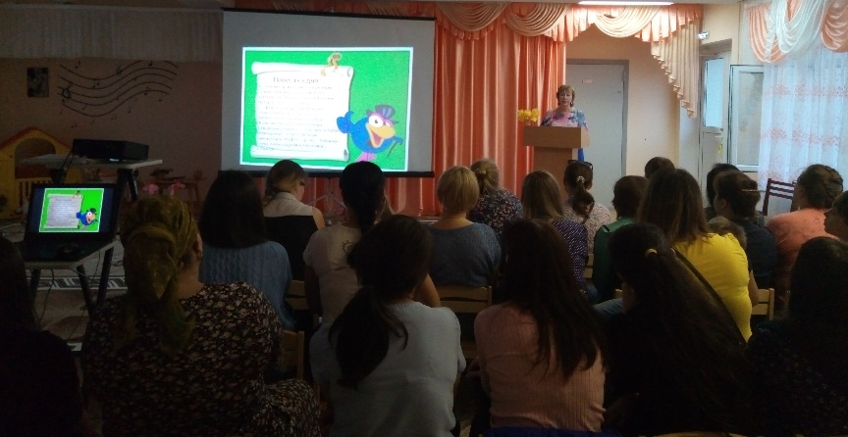

Статью подготовила воспитатель группы «Фантазеры» Васильева А.И.

